klug – gerecht – tapfer - maßvoll / / gehorsam – fleißig – gewissenhaft - demütig / / Glaube – Hoffnung – Liebe / Bescheidenheit
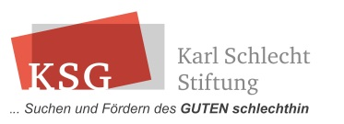
170327

Sprüche zum Thema Gerechtigkeit...
qualitativ ? – innovativ ? – leistungsbereit ? – flexibel ? – kompetent ? – wertebewusst ?
S:\91 Stoffsammlung\Gerechtigkeit\Sprüche zum Thema Gerechtigkeit.docx
Stand 210617erk

Was gerecht ist, erkennt nur das Herz.
Thomas Niederreuther

